|  |  |  |  |  |
| --- | --- | --- | --- | --- |
| 基本資料 | | | | |
| 姓名 |  | 身份證  字號 |  | 相片 |
| 性別 |  | 出生年月日  (民國) |  |
| 辦公室電話 | ( ） | Line ID |  |
| 行動電話 | - | 電子郵件 |  |
| 戶籍地址(含鄰里) | □□□ | | | |
| 郵寄地址 | □□□ | | | |

**高雄市特殊教育資源中心應徵兼任相關專業人員基本資料表**

|  |  |  |  |
| --- | --- | --- | --- |
| 專業資料 | | | |
| 編號 | （不用填寫） | 職稱 | 治療師 |
| 性質 | 兼任相關專業人員 | 學歷(含學系) |  |
| 專業類別 | 治療 | 任職醫院  (診所)名稱 |  |
| 經歷(擇一) |  | 希望服務區域 |  |
| 證照字號 | 考試院 治療師證書-  字第000 號 | 可派出時間 | 每週 |
| 郵局局號 |  | 立帳郵局 | 郵局 |
| 帳 號 |  | 受款人姓名 |  |

|  |  |
| --- | --- |
| 身分證正面照片 | 身分證反面照片 |
|  |  |
| 郵局存簿正面照片 | |
|  | |

[請將下列檔案email至](mailto:請將下列檔案email至) [mlin6943@gmail.com](mailto:mingchin0119@gmail.com) 高梅菱小姐

1相片一張（製作識別證用）**電子檔—相片.JPG**

2郵局存摺**電子檔—郵局存摺.JPG**

3畢業證書**電子檔—畢業證書.JPG**

4專業證照(行政院**衛生署發給合格證書**)**電子檔--專業證照.JPG**

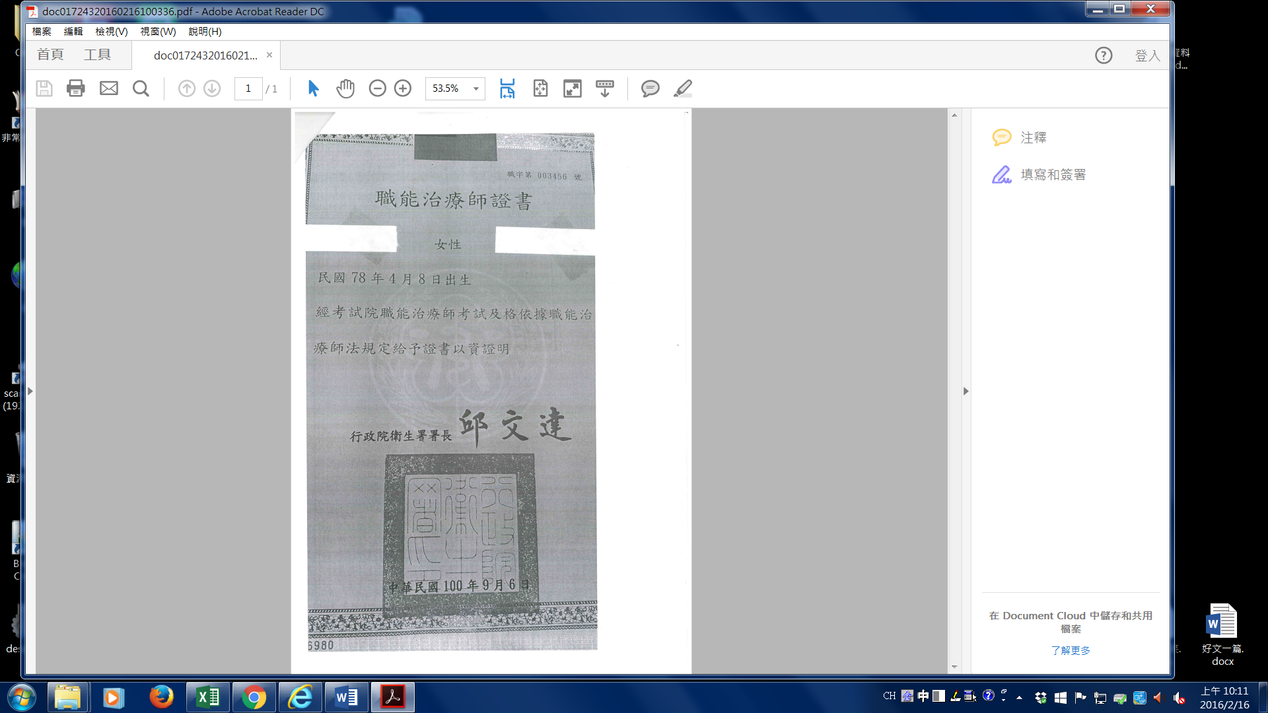

**5.特殊教育相關專業人員職前訓練—證書.JPG**

**6基本資料表電子檔--基本資料表.PDF**

**7身份證正面電子檔—身份證正面.JPG**

**8身份證反面電子檔—身份證反面.JPG**

證件資料審查合格，將列冊候用